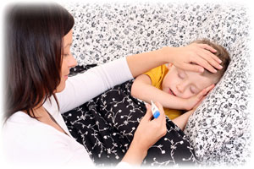
Острые респираторные вирусные инфекции (ОРВИ) включают большую группу схожих по симптомам заболевания инфекций. Среди этой группы инфекций наиболее тяжело протекает грипп. Заболеваемость ОРВИ и гриппом среди детей ежегодно в 4-5 раз выше. Это обусловлено, прежде всего, возрастным несовершенством иммунных и анатомо-физиологических механизмов, обеспечивающих защиту детского организма от респираторных вирусов.

Чем опасен грипп?
Грипп значительно ослабляет защитные силы организма ребенка и понижает его сопротивляемость к другим болезням. Наиболее опасен грипп осложнениями, которые он может вызвать, особенно среди часто болеющих детей.

Среди осложнений, возникающих у детей после гриппа, выделяют:
- Синуситы
- Отиты
- Пневмонии
- Сердечно-сосудистые заболевания
- Заболевания центральной нервной системы

Вам следует немедленно обратиться к педиатру:
- Если у ребенка сохраняется повышенная температура три или четыре дня.
- Если ребенок жалуется на затрудненное дыхание, ушную боль, заложенность носа и тяжесть в голове или на упорный кашель.
Особого внимания и обязательного медицинского наблюдения требуют маленькие дети, часто и длительно болеющие простудными заболеваниями, а также дети, имеющие хронические заболевания различных органов. При возникновении осложнений после гриппа у детей рекомендуется, даже при удовлетворительном состоянии здоровья, госпитализировать их в стационары.

Распространение гриппа
Грипп распространяется очень быстро, особенно среди детей, находящихся в замкнутом пространстве (в школьных классах, кино, театрах, спортивных секциях, детских дошкольных учреждениях).
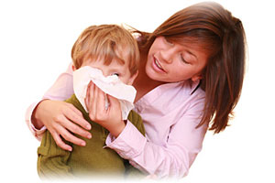
Источником заражения детей является больной гриппом. Особенно опасными, как источники инфицирования, являются больные легкой формой заболевания гриппом, так как они не изолируются и находятся в коллективе весь период болезни.

Дети заражаются гриппом:
- Вдыхая с воздухом мельчайшие капельки слюны и мокроты, выделяемые больными при кашле и чихании.
- Вирусы гриппа могут передаваться при разговоре, так как выделяемые капельки могут распространяться на расстоянии 2-3 метров от больного. Не следует забывать о рукопожатиях.
- При вступлении в непосредственный контакт с секретами больного человека. Это может происходить, когда школьники обмениваются карандашами, играют в компьютерные игры, телефоны.

